

**คำสั่งโรงเรียนฮอดพิทยาคม**

**ที่ 161 /2557**

เรื่อง แต่งตั้งคณะกรรมการพิจารณาทุนอุดหนุนปัจจัยขั้นพื้นฐาน

.................................................................................

เนื่องด้วยกลุ่มงานกิจการ ฝ่ายแนะแนว จะดำเนินการพิจารณาคัดเลือกทุนอุดหนุนพื้นฐาน ปีการศึกษา 2557 เพื่อให้การดำเนินการเป็นที่เรียบร้อย

อาศัยอำนาจตามพระราชบัญญัติระเบียบริหารราชการกระทรวงศึกษาธิการ พ.ศ. 2546 มาตรา 39 และมาตรา 54 ประกอบกับคำสั่งสำนักงานคณะกรรมการสถานศึกษาขั้นพื้นฐาน ที่ 3/2546 เรื่องให้ข้าราชการครูและลูกจ้างปฏิบัติหน้าที่ในสถานศึกษา สั่ง ณ วันที่ 7 กรกฎาคม พ.ศ.2546 จึงขอแต่งตั้งคณะกรรมการเพื่อพิจารณาทุนอุดหนุนปัจจัยขั้นพื้นฐาน

1.1 นายจิตติพงษ์ ธิโนชัย ประธานกรรมการ

1.2 นายบุญลือ อยู่ศรี รองประธานกรรมการ

1.3 นางลำดวน คำติ กรรมการ

1.4 นางกันยา สุยะเรือง กรรมการ

1.5 นางสาวสุภัทร จ๊ะเขียว กรรมการ

1.6 นางสาวศิริพร พรมซาว กรรมการ

1.7 นายสมาน วงค์พัฒนันท์ กรรมการและเลขานุการ

1.8นางสาวอำภาวรรณ นันต๊ะ กรรมการและผู้ช่วยเลขา

ผู้ที่ได้รับแต่งตั้งปฏิบัติหน้าที่โดยเคร่งครัด แล้วรายงานการพิจารณาคัดเลือกทุนอุดหนุนพื้นฐาน ปีการศึกษา 2557

สั่ง ณ วันที่ 6 เดือน สิงหาคม 2557

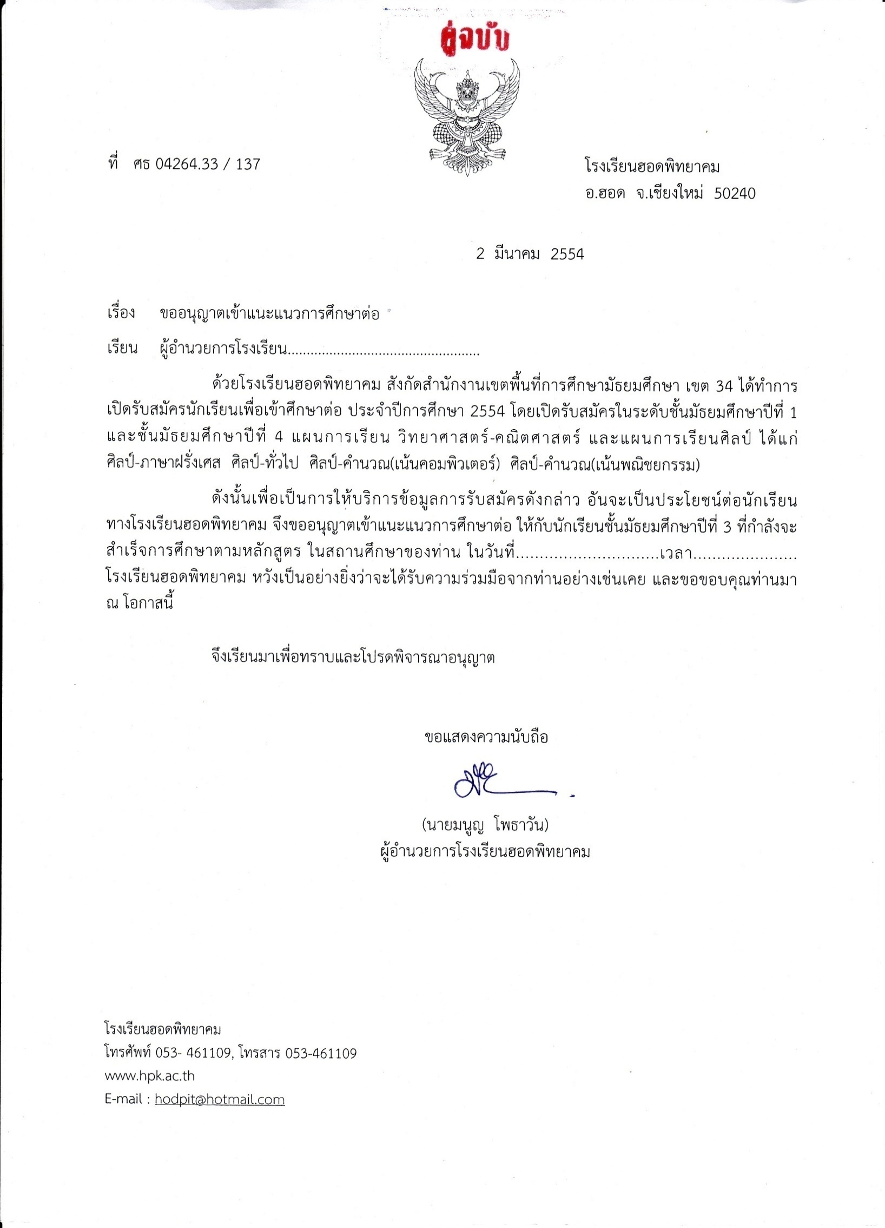

(นายมนูญ โพธาวัน)

ผู้อำนวยการโรงเรียนฮอดพิทยาคม